1. Найдите значение выражения 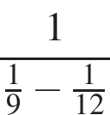.
2. Найдите значение выражения 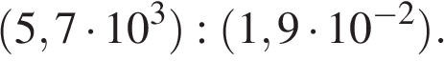
3. Число дорожно-транспортных происшествий (ДТП) в летний период составило 0,85 числа ДТП в зимний период. На сколько процентов уменьшилось число дорожно-транспортных происшествий летом по сравнению с зимой?
4. Радиус описанной около треугольника окружности можно найти по формуле 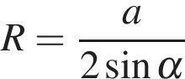, где — сторона треугольника, — противолежащий этой стороне угол, а — радиус описанной около этого треугольника окружности. Пользуясь этой формулой, найдите , если 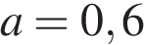, а 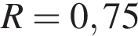.
5. Найдите значение выражения 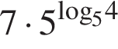.
6. Одного рулона обоев хватает для оклейки полосы от пола до потолка шириной 1,6 м. Сколько рулонов обоев нужно купить для оклейки прямоугольной комнаты размерами 2,3 м на 4,1 м?
7. Найдите корень уравнения 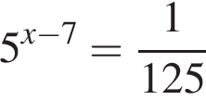.
8. 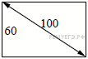Диагональ прямоугольного телевизионного экрана равна 100 см, а высота экрана — 60 см. Найдите ширину экрана. Ответ дайте в сантиметрах.
9. Установите соответствие между величинами и их возможными значениями: к каждому элементу первого столбца подберите соответствующий элемент второго столбца.

ВЕЛИЧИНЫ |  | ВОЗМОЖНЫЕ ЗНАЧЕНИЯ
А) Объём комнаты  Б) Объём воды в Каспийском море  В) Объём ящика для овощей  Г) Объём банки сметаны |  | 1) 78 200 км³  2) 75 м³  3) 50 л  4) 0,5 л

В таблице под каждой буквой укажите соответствующий номер.
A | Б | В | Г
10. Вероятность того, что батарейка бракованная, равна 0,06. Покупатель в магазине выбирает случайную упаковку, в которой две таких батарейки. Найдите вероятность того, что обе батарейки окажутся исправными.
11. На рисунке жирным точками показан курс доллара, установленный Центробанком РФ, во все рабочие дни с 22 сентября по 22 октября 2010 года. По горизонтали указываются числа месяца, по вертикали − цена доллара в рублях. Для наглядности жирные точки на рисунке соединены линией. Определите по рисунку наибольший курс доллара за указанный период. Ответ дайте в рублях.

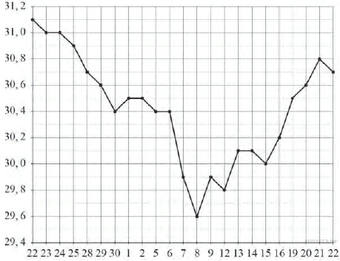

12. Алексею нужен пылесос. В таблице показано 6 предложений от разных магазинов и их удалённость от дома Алексея.

Номер магазина | Стоимость пылесоса  (руб.) | Удалённость  от дома Алексея (км)
1 | 5870 | 1,3
2 | 5775 | 2,7
3 | 5685 | 1,2
4 | 5885 | 1,9
5 | 5669 | 2,2
6 | 5780 | 1,7

Алексей хочет купить пылесос в магазине, который находится не дальше 1,4 км от его дома. Найдите наименьшую стоимость пылесоса в магазинах (из представленных), удовлетворяющих данному условию. Ответ дайте в рублях.
13.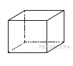
Аквариум имеет форму куба со стороной 40 см. Сколько литров составляет объём аквариума? В одном литре 1000 кубических сантиметров.
14. На рисунке точками показана среднесуточная температура воздуха в Москве в январе 2011 года. По горизонтали указываются числа месяца, по вертикали — температура в градусах Цельсия. Для наглядности точки соединены линией.

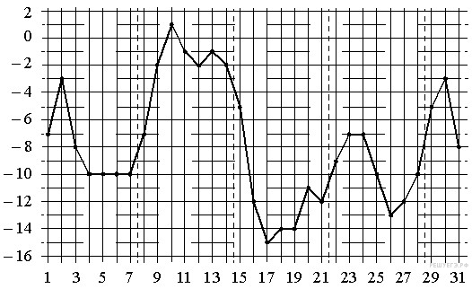

Пользуясь рисунком, поставьте в соответствие каждому из указанных периодов времени характеристику изменения температуры.

ПЕРИОДЫ ВРЕМЕНИ |  | ХАРАКТЕРИСТИКИ
А) 1–7 января  Б) 8–14 января  В) 15–21 января  Г) 22–28 января |  | 1) в конце недели наблюдался рост среднесуточной температуры  2) во второй половине недели среднесуточная температура не изменялась  3) среднесуточная температура достигла месячного минимума  4) среднесуточная температура достигла месячного максимума
15. 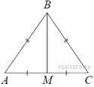В треугольнике АВС АВ = ВС, медиана ВМ равна 6. Площадь треугольника АВС равна 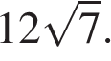 Найдите AB.
16.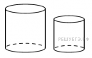
Даны два цилиндра. Радиус основания и высота первого равны соответственно 4 и 18, а второго — 2 и 3. Во сколько раз площадь боковой поверхности первого цилиндра больше площади боковой поверхности второго?
17. Каждому из четырёх неравенств в левом столбце соответствует одно из решений в правом столбце. Установите соответствие между неравенствами и их решениями.

НЕРАВЕНСТВА |  | РЕШЕНИЯ
А) 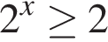  Б) 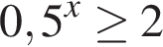  В) 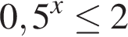  Г) 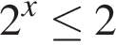 |  | 1) 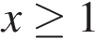  2) 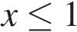  3) 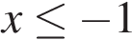  4) 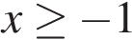

Запишите в ответ цифры, расположив их в порядке, соответствующем буквам:
A | Б | В | Г
18. Перед баскетбольным турниром измерили рост игроков баскетбольной команды города N. Оказалось, что рост каждого из баскетболистов этой команды больше 180 см и меньше 195 см. Выберите утверждения, которые верны при указанных условиях.

1) В баскетбольной команде города N обязательно есть игрок, рост которого равен 200 см.
2) В баскетбольной команде города N нет игроков с ростом 179 см.
3) Рост любого баскетболиста этой команды меньше 195 см.
4) Разница в росте любых двух игроков баскетбольной команды города N составляет более 15 см.

В ответе запишите номера выбранных утверждений без пробелов, запятых и других дополнительных символов.
19. На шести карточках написаны цифры 1; 2; 3; 3; 4; 7 (по одной цифре на каждой карточке). В выражении
вместо каждого квадратика положили карточку из данного набора. Оказалось, что полученная сумма делится на 20. В ответе укажите какую-нибудь одну такую сумму.
20. Про натуральные числа A, B и С известно, что каждое из них больше 5, но меньше 9. Загадали натуральное число, затем его умножили на A, потом прибавили к полученному произведению B и вычли С. Получилось 249. Какое число было загадано?

